尚硅谷大数据技术之Hadoop（HDFS）
(作者：尚硅谷大数据研发部)

版本：V2.0

第1章 HDFS概述

1.1 HDFS产出背景及定义
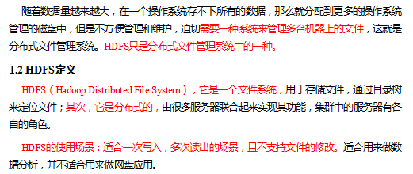

1.2 HDFS优缺点
优点：
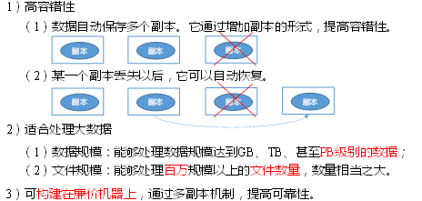
缺点：
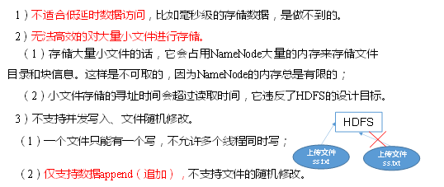

1.3 HDFS组成架构
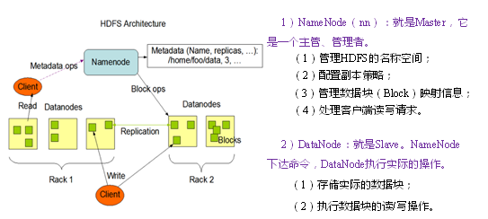
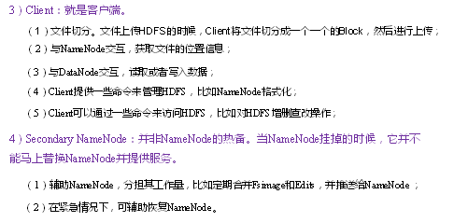

1.4 HDFS文件块大小（面试重点）
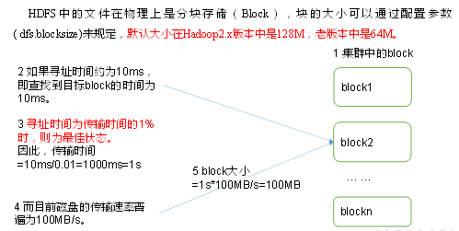


第2章 HDFS的Shell操作（开发重点）
1．基本语法
bin/hadoop fs 具体命令 OR bin/hdfs dfs 具体命令
dfs是fs的实现类。
2．命令大全
[atguigu@hadoop102 hadoop-2.7.2]$ bin/hadoop fs

[-appendToFile <localsrc> ... <dst>]
[-cat [-ignoreCrc] <src> ...]
[-checksum <src> ...]
[-chgrp [-R] GROUP PATH...]
[-chmod [-R] <MODE[,MODE]... | OCTALMODE> PATH...]
[-chown [-R] [OWNER][:[GROUP]] PATH...]
[-copyFromLocal [-f] [-p] <localsrc> ... <dst>]
[-copyToLocal [-p] [-ignoreCrc] [-crc] <src> ... <localdst>]
[-count [-q] <path> ...]
[-cp [-f] [-p] <src> ... <dst>]
[-createSnapshot <snapshotDir> [<snapshotName>]]
[-deleteSnapshot <snapshotDir> <snapshotName>]
[-df [-h] [<path> ...]]
[-du [-s] [-h] <path> ...]
[-expunge]
[-get [-p] [-ignoreCrc] [-crc] <src> ... <localdst>]
[-getfacl [-R] <path>]
[-getmerge [-nl] <src> <localdst>]
[-help [cmd ...]]
[-ls [-d] [-h] [-R] [<path> ...]]
[-mkdir [-p] <path> ...]
[-moveFromLocal <localsrc> ... <dst>]
[-moveToLocal <src> <localdst>]
[-mv <src> ... <dst>]
[-put [-f] [-p] <localsrc> ... <dst>]
[-renameSnapshot <snapshotDir> <oldName> <newName>]
[-rm [-f] [-r|-R] [-skipTrash] <src> ...]
[-rmdir [--ignore-fail-on-non-empty] <dir> ...]
[-setfacl [-R] [{-b|-k} {-m|-x <acl_spec>} <path>]|[--set <acl_spec> <path>]]
[-setrep [-R] [-w] <rep> <path> ...]
[-stat [format] <path> ...]
[-tail [-f] <file>]
[-test -[defsz] <path>]
[-text [-ignoreCrc] <src> ...]
[-touchz <path> ...]
[-usage [cmd ...]]
3．常用命令实操
（0）启动Hadoop集群（方便后续的测试）
[atguigu@hadoop102 hadoop-2.7.2]$ sbin/start-dfs.sh
[atguigu@hadoop103 hadoop-2.7.2]$ sbin/start-yarn.sh
（1）-help：输出这个命令参数
[atguigu@hadoop102 hadoop-2.7.2]$ hadoop fs -help rm
（2）-ls: 显示目录信息
[atguigu@hadoop102 hadoop-2.7.2]$ hadoop fs -ls /
（3）-mkdir：在HDFS上创建目录
[atguigu@hadoop102 hadoop-2.7.2]$ hadoop fs -mkdir -p /sanguo/shuguo
（4）-moveFromLocal：从本地剪切粘贴到HDFS
[atguigu@hadoop102 hadoop-2.7.2]$ touch kongming.txt
[atguigu@hadoop102 hadoop-2.7.2]$ hadoop fs -moveFromLocal ./kongming.txt /sanguo/shuguo
（5）-appendToFile：追加一个文件到已经存在的文件末尾
[atguigu@hadoop102 hadoop-2.7.2]$ touch liubei.txt
[atguigu@hadoop102 hadoop-2.7.2]$ vi liubei.txt
输入
san gu mao lu
[atguigu@hadoop102 hadoop-2.7.2]$ hadoop fs -appendToFile liubei.txt /sanguo/shuguo/kongming.txt
（6）-cat：显示文件内容
[atguigu@hadoop102 hadoop-2.7.2]$ hadoop fs -cat /sanguo/shuguo/kongming.txt
（7）-chgrp 、-chmod、-chown：Linux文件系统中的用法一样，修改文件所属权限
[atguigu@hadoop102 hadoop-2.7.2]$ hadoop fs -chmod 666 /sanguo/shuguo/kongming.txt
[atguigu@hadoop102 hadoop-2.7.2]$ hadoop fs -chown atguigu:atguigu /sanguo/shuguo/kongming.txt
（8）-copyFromLocal：从本地文件系统中拷贝文件到HDFS路径去
[atguigu@hadoop102 hadoop-2.7.2]$ hadoop fs -copyFromLocal README.txt /
（9）-copyToLocal：从HDFS拷贝到本地
[atguigu@hadoop102 hadoop-2.7.2]$ hadoop fs -copyToLocal /sanguo/shuguo/kongming.txt ./
（10）-cp ：从HDFS的一个路径拷贝到HDFS的另一个路径
[atguigu@hadoop102 hadoop-2.7.2]$ hadoop fs -cp /sanguo/shuguo/kongming.txt /zhuge.txt
（11）-mv：在HDFS目录中移动文件
[atguigu@hadoop102 hadoop-2.7.2]$ hadoop fs -mv /zhuge.txt /sanguo/shuguo/
（12）-get：等同于copyToLocal，就是从HDFS下载文件到本地
[atguigu@hadoop102 hadoop-2.7.2]$ hadoop fs -get /sanguo/shuguo/kongming.txt ./
（13）-getmerge：合并下载多个文件，比如HDFS的目录 /user/atguigu/test下有多个文件:log.1, log.2,log.3,...
[atguigu@hadoop102 hadoop-2.7.2]$ hadoop fs -getmerge /user/atguigu/test/* ./zaiyiqi.txt
（14）-put：等同于copyFromLocal
[atguigu@hadoop102 hadoop-2.7.2]$ hadoop fs -put ./zaiyiqi.txt /user/atguigu/test/
（15）-tail：显示一个文件的末尾
[atguigu@hadoop102 hadoop-2.7.2]$ hadoop fs -tail /sanguo/shuguo/kongming.txt
（16）-rm：删除文件或文件夹
[atguigu@hadoop102 hadoop-2.7.2]$ hadoop fs -rm /user/atguigu/test/jinlian2.txt
（17）-rmdir：删除空目录
[atguigu@hadoop102 hadoop-2.7.2]$ hadoop fs -mkdir /test
[atguigu@hadoop102 hadoop-2.7.2]$ hadoop fs -rmdir /test
（18）-du统计文件夹的大小信息
[atguigu@hadoop102 hadoop-2.7.2]$ hadoop fs -du -s -h /user/atguigu/test
2.7 K /user/atguigu/test

[atguigu@hadoop102 hadoop-2.7.2]$ hadoop fs -du -h /user/atguigu/test
1.3 K /user/atguigu/test/README.txt
15 /user/atguigu/test/jinlian.txt
1.4 K /user/atguigu/test/zaiyiqi.txt
（19）-setrep：设置HDFS中文件的副本数量
[atguigu@hadoop102 hadoop-2.7.2]$ hadoop fs -setrep 10 /sanguo/shuguo/kongming.txt
图3-3 HDFS副本数量
这里设置的副本数只是记录在NameNode的元数据中，是否真的会有这么多副本，还得看DataNode的数量。因为目前只有3台设备，最多也就3个副本，只有节点数的增加到10台时，副本数才能达到10。

第3章 HDFS客户端操作（开发重点）

3.1 HDFS客户端环境准备
1．根据自己电脑的操作系统拷贝对应的编译后的hadoop jar包到非中文路径（例如：D:\Develop\hadoop-2.7.2），如图3-4所示。
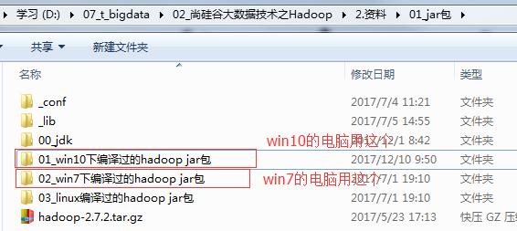
图3-4 编译后的hadoop jar包
2．配置HADOOP_HOME环境变量，如图3-5所示。
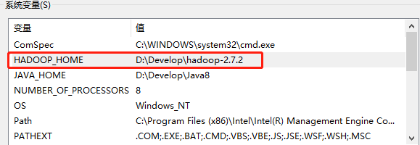
图3-5 配置HADOOP_HOME环境变量
3. 配置Path环境变量，如图3-6所示。
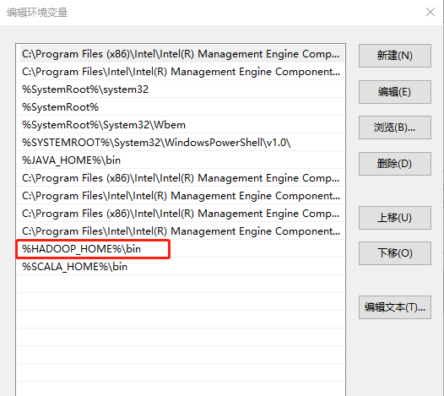
图3-6 配置Path环境变量
4．创建一个Maven工程HdfsClientDemo
5．导入相应的依赖坐标+日志添加
<dependencies>
<dependency>
<groupId>junit</groupId>
<artifactId>junit</artifactId>
<version>RELEASE</version>
</dependency>
<dependency>
<groupId>org.apache.logging.log4j</groupId>
<artifactId>log4j-core</artifactId>
<version>2.8.2</version>
</dependency>
<dependency>
<groupId>org.apache.hadoop</groupId>
<artifactId>hadoop-common</artifactId>
<version>2.7.2</version>
</dependency>
<dependency>
<groupId>org.apache.hadoop</groupId>
<artifactId>hadoop-client</artifactId>
<version>2.7.2</version>
</dependency>
<dependency>
<groupId>org.apache.hadoop</groupId>
<artifactId>hadoop-hdfs</artifactId>
<version>2.7.2</version>
</dependency>
<dependency>
<groupId>jdk.tools</groupId>
<artifactId>jdk.tools</artifactId>
<version>1.8</version>
<scope>system</scope>
<systemPath>${JAVA_HOME}/lib/tools.jar</systemPath>
</dependency>
</dependencies>
注意：如果Eclipse/Idea打印不出日志，在控制台上只显示
1.log4j:WARN No appenders could be found for logger (org.apache.hadoop.util.Shell).
2.log4j:WARN Please initialize the log4j system properly.
3.log4j:WARN See http://logging.apache.org/log4j/1.2/faq.html#noconfig for more info.
需要在项目的src/main/resources目录下，新建一个文件，命名为“log4j.properties”，在文件中填入
log4j.rootLogger=INFO, stdout
log4j.appender.stdout=org.apache.log4j.ConsoleAppender
log4j.appender.stdout.layout=org.apache.log4j.PatternLayout
log4j.appender.stdout.layout.ConversionPattern=%d %p [%c] - %m%n
log4j.appender.logfile=org.apache.log4j.FileAppender
log4j.appender.logfile.File=target/spring.log
log4j.appender.logfile.layout=org.apache.log4j.PatternLayout
log4j.appender.logfile.layout.ConversionPattern=%d %p [%c] - %m%n
6．创建包名：com.atguigu.hdfs
7．创建HdfsClient类
public class HdfsClient{
@Test
public void testMkdirs() throws IOException, InterruptedException, URISyntaxException{

// 1 获取文件系统
Configuration configuration = new Configuration();
// 配置在集群上运行
// configuration.set("fs.defaultFS", "hdfs://hadoop102:9000");
// FileSystem fs = FileSystem.get(configuration);

FileSystem fs = FileSystem.get(new URI("hdfs://hadoop102:9000"), configuration, "atguigu");

// 2 创建目录
fs.mkdirs(new Path("/1108/daxian/banzhang"));

// 3 关闭资源
fs.close();
}
}
8．执行程序
运行时需要配置用户名称，如图3-7所示
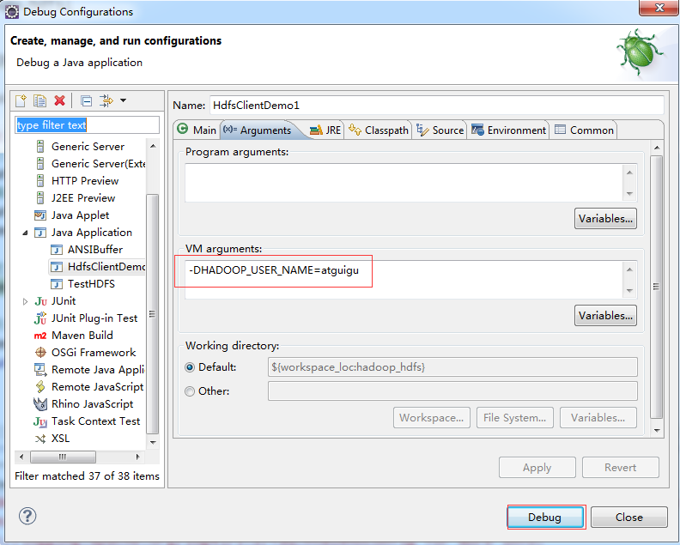
图3-7 配置用户名称
客户端去操作HDFS时，是有一个用户身份的。默认情况下，HDFS客户端API会从JVM中获取一个参数来作为自己的用户身份：-DHADOOP_USER_NAME=atguigu，atguigu为用户名称。

3.2 HDFS的API操作

3.2.1 HDFS文件上传（测试参数优先级）
1．编写源代码
@Test
public void testCopyFromLocalFile() throws IOException, InterruptedException, URISyntaxException {

// 1 获取文件系统
Configuration configuration = new Configuration();
configuration.set("dfs.replication", "2");
FileSystem fs = FileSystem.get(new URI("hdfs://hadoop102:9000"), configuration, "atguigu");

// 2 上传文件
fs.copyFromLocalFile(new Path("e:/banzhang.txt"), new Path("/banzhang.txt"));

// 3 关闭资源
fs.close();

System.out.println("over");
}
2．将hdfs-site.xml拷贝到项目的根目录下
<?xml version="1.0" encoding="UTF-8"?>
<?xml-stylesheet type="text/xsl" href="configuration.xsl"?>

<configuration>
<property>
<name>dfs.replication</name>
<value>1</value>
</property>
</configuration>
3．参数优先级
参数优先级排序：（1）客户端代码中设置的值 >（2）ClassPath下的用户自定义配置文件 >（3）然后是服务器的默认配置

3.2.2 HDFS文件下载
@Test
public void testCopyToLocalFile() throws IOException, InterruptedException, URISyntaxException{

// 1 获取文件系统
Configuration configuration = new Configuration();
FileSystem fs = FileSystem.get(new URI("hdfs://hadoop102:9000"), configuration, "atguigu");

// 2 执行下载操作
// boolean delSrc 指是否将原文件删除
// Path src 指要下载的文件路径
// Path dst 指将文件下载到的路径
// boolean useRawLocalFileSystem 是否开启文件校验
fs.copyToLocalFile(false, new Path("/banzhang.txt"), new Path("e:/banhua.txt"), true);

// 3 关闭资源
fs.close();
}

3.2.3 HDFS文件夹删除
@Test
public void testDelete() throws IOException, InterruptedException, URISyntaxException{

// 1 获取文件系统
Configuration configuration = new Configuration();
FileSystem fs = FileSystem.get(new URI("hdfs://hadoop102:9000"), configuration, "atguigu");

// 2 执行删除
fs.delete(new Path("/0508/"), true);

// 3 关闭资源
fs.close();
}

3.2.4 HDFS文件名更改
@Test
public void testRename() throws IOException, InterruptedException, URISyntaxException{

// 1 获取文件系统
Configuration configuration = new Configuration();
FileSystem fs = FileSystem.get(new URI("hdfs://hadoop102:9000"), configuration, "atguigu");

// 2 修改文件名称
fs.rename(new Path("/banzhang.txt"), new Path("/banhua.txt"));

// 3 关闭资源
fs.close();
}

3.2.5 HDFS文件详情查看
查看文件名称、权限、长度、块信息
@Test
public void testListFiles() throws IOException, InterruptedException, URISyntaxException{

// 1获取文件系统
Configuration configuration = new Configuration();
FileSystem fs = FileSystem.get(new URI("hdfs://hadoop102:9000"), configuration, "atguigu");

// 2 获取文件详情
RemoteIterator<LocatedFileStatus> listFiles = fs.listFiles(new Path("/"), true);

while(listFiles.hasNext()){
LocatedFileStatus status = listFiles.next();

// 输出详情
// 文件名称
System.out.println(status.getPath().getName());
// 长度
System.out.println(status.getLen());
// 权限
System.out.println(status.getPermission());
// 分组
System.out.println(status.getGroup());

// 获取存储的块信息
BlockLocation[] blockLocations = status.getBlockLocations();

for (BlockLocation blockLocation : blockLocations) {

// 获取块存储的主机节点
String[] hosts = blockLocation.getHosts();

for (String host : hosts) {
System.out.println(host);
}
}

System.out.println("-----------班长的分割线----------");
}

// 3 关闭资源
fs.close();
}

3.2.6 HDFS文件和文件夹判断
@Test
public void testListStatus() throws IOException, InterruptedException, URISyntaxException{

// 1 获取文件配置信息
Configuration configuration = new Configuration();
FileSystem fs = FileSystem.get(new URI("hdfs://hadoop102:9000"), configuration, "atguigu");

// 2 判断是文件还是文件夹
FileStatus[] listStatus = fs.listStatus(new Path("/"));

for (FileStatus fileStatus : listStatus) {

// 如果是文件
if (fileStatus.isFile()) {
System.out.println("f:"+fileStatus.getPath().getName());
}else {
System.out.println("d:"+fileStatus.getPath().getName());
}
}

// 3 关闭资源
fs.close();
}

3.3 HDFS的I/O流操作
上面我们学的API操作HDFS系统都是框架封装好的。那么如果我们想自己实现上述API的操作该怎么实现呢？
我们可以采用IO流的方式实现数据的上传和下载。

3.3.1 HDFS文件上传
1．需求：把本地e盘上的banhua.txt文件上传到HDFS根目录
2．编写代码
@Test
public void putFileToHDFS() throws IOException, InterruptedException, URISyntaxException {

// 1 获取文件系统
Configuration configuration = new Configuration();
FileSystem fs = FileSystem.get(new URI("hdfs://hadoop102:9000"), configuration, "atguigu");

// 2 创建输入流
FileInputStream fis = new FileInputStream(new File("e:/banhua.txt"));

// 3 获取输出流
FSDataOutputStream fos = fs.create(new Path("/banhua.txt"));

// 4 流对拷
IOUtils.copyBytes(fis, fos, configuration);

// 5 关闭资源
IOUtils.closeStream(fos);
IOUtils.closeStream(fis);
fs.close();
}

3.3.2 HDFS文件下载
1．需求：从HDFS上下载banhua.txt文件到本地e盘上
2．编写代码
// 文件下载
@Test
public void getFileFromHDFS() throws IOException, InterruptedException, URISyntaxException{

// 1 获取文件系统
Configuration configuration = new Configuration();
FileSystem fs = FileSystem.get(new URI("hdfs://hadoop102:9000"), configuration, "atguigu");

// 2 获取输入流
FSDataInputStream fis = fs.open(new Path("/banhua.txt"));

// 3 获取输出流
FileOutputStream fos = new FileOutputStream(new File("e:/banhua.txt"));

// 4 流的对拷
IOUtils.copyBytes(fis, fos, configuration);

// 5 关闭资源
IOUtils.closeStream(fos);
IOUtils.closeStream(fis);
fs.close();
}

3.3.3 定位文件读取
1．需求：分块读取HDFS上的大文件，比如根目录下的/hadoop-2.7.2.tar.gz
2．编写代码
（1）下载第一块
@Test
public void readFileSeek1() throws IOException, InterruptedException, URISyntaxException{

// 1 获取文件系统
Configuration configuration = new Configuration();
FileSystem fs = FileSystem.get(new URI("hdfs://hadoop102:9000"), configuration, "atguigu");

// 2 获取输入流
FSDataInputStream fis = fs.open(new Path("/hadoop-2.7.2.tar.gz"));

// 3 创建输出流
FileOutputStream fos = new FileOutputStream(new File("e:/hadoop-2.7.2.tar.gz.part1"));

// 4 流的拷贝
byte[] buf = new byte[1024];

for(int i =0 ; i < 1024 * 128; i++){
fis.read(buf);
fos.write(buf);
}

// 5关闭资源
IOUtils.closeStream(fis);
IOUtils.closeStream(fos);
fs.close();
}
（2）下载第二块
@Test
public void readFileSeek2() throws IOException, InterruptedException, URISyntaxException{

// 1 获取文件系统
Configuration configuration = new Configuration();
FileSystem fs = FileSystem.get(new URI("hdfs://hadoop102:9000"), configuration, "atguigu");

// 2 打开输入流
FSDataInputStream fis = fs.open(new Path("/hadoop-2.7.2.tar.gz"));

// 3 定位输入数据位置
fis.seek(1024*1024*128);

// 4 创建输出流
FileOutputStream fos = new FileOutputStream(new File("e:/hadoop-2.7.2.tar.gz.part2"));

// 5 流的对拷
IOUtils.copyBytes(fis, fos, configuration);

// 6 关闭资源
IOUtils.closeStream(fis);
IOUtils.closeStream(fos);
}
（3）合并文件
在Window命令窗口中进入到目录E:\，然后执行如下命令，对数据进行合并
type hadoop-2.7.2.tar.gz.part2 >> hadoop-2.7.2.tar.gz.part1
合并完成后，将hadoop-2.7.2.tar.gz.part1重新命名为hadoop-2.7.2.tar.gz。解压发现该tar包非常完整。

第4章 HDFS的数据流（面试重点）

4.1 HDFS写数据流程

4.1.1 剖析文件写入
HDFS写数据流程，如图3-8所示。
图3-8 配置用户名称
1）客户端通过Distributed FileSystem模块向NameNode请求上传文件，NameNode检查目标文件是否已存在，父目录是否存在。
2）NameNode返回是否可以上传。
3）客户端请求第一个 Block上传到哪几个DataNode服务器上。
4）NameNode返回3个DataNode节点，分别为dn1、dn2、dn3。
5）客户端通过FSDataOutputStream模块请求dn1上传数据，dn1收到请求会继续调用dn2，然后dn2调用dn3，将这个通信管道建立完成。
6）dn1、dn2、dn3逐级应答客户端。
7）客户端开始往dn1上传第一个Block（先从磁盘读取数据放到一个本地内存缓存），以Packet为单位，dn1收到一个Packet就会传给dn2，dn2传给dn3；dn1每传一个packet会放入一个应答队列等待应答。
8）当一个Block传输完成之后，客户端再次请求NameNode上传第二个Block的服务器。（重复执行3-7步）。

4.1.2 网络拓扑-节点距离计算
在HDFS写数据的过程中，NameNode会选择距离待上传数据最近距离的DataNode接收数据。那么这个最近距离怎么计算呢？
节点距离：两个节点到达最近的共同祖先的距离总和。
图3-9 网络拓扑概念
例如，假设有数据中心d1机架r1中的节点n1。该节点可以表示为/d1/r1/n1。利用这种标记，这里给出四种距离描述，如图3-9所示。
大家算一算每两个节点之间的距离，如图3-10所示。
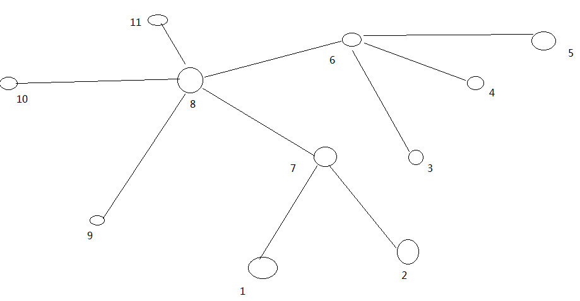
图3-10 网络拓扑

4.1.3 机架感知（副本存储节点选择）
1. 官方ip地址
机架感知说明
http://hadoop.apache.org/docs/r2.7.2/hadoop-project-dist/hadoop-hdfs/HdfsDesign.html#Data_Replication
For the common case, when the replication factor is three, HDFS’s placement policy is to put one replica on one node in the local rack, another on a different node in the local rack, and the last on a different node in a different rack.
2. Hadoop2.7.2副本节点选择
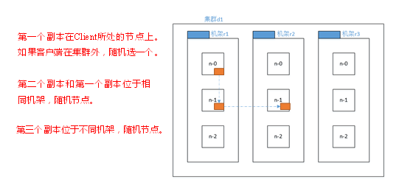

4.2 HDFS读数据流程
HDFS的读数据流程，如图3-13所示。
图3-13 HDFS读数据流程
1）客户端通过Distributed FileSystem向NameNode请求下载文件，NameNode通过查询元数据，找到文件块所在的DataNode地址。
2）挑选一台DataNode（就近原则，然后随机）服务器，请求读取数据。
3）DataNode开始传输数据给客户端（从磁盘里面读取数据输入流，以Packet为单位来做校验）。
4）客户端以Packet为单位接收，先在本地缓存，然后写入目标文件。

第5章 NameNode和SecondaryNameNode（面试开发重点）

5.1 NN和2NN工作机制
思考：NameNode中的元数据是存储在哪里的？
首先，我们做个假设，如果存储在NameNode节点的磁盘中，因为经常需要进行随机访问，还有响应客户请求，必然是效率过低。因此，元数据需要存放在内存中。但如果只存在内存中，一旦断电，元数据丢失，整个集群就无法工作了。因此产生在磁盘中备份元数据的FsImage。
这样又会带来新的问题，当在内存中的元数据更新时，如果同时更新FsImage，就会导致效率过低，但如果不更新，就会发生一致性问题，一旦NameNode节点断电，就会产生数据丢失。因此，引入Edits文件(只进行追加操作，效率很高)。每当元数据有更新或者添加元数据时，修改内存中的元数据并追加到Edits中。这样，一旦NameNode节点断电，可以通过FsImage和Edits的合并，合成元数据。
但是，如果长时间添加数据到Edits中，会导致该文件数据过大，效率降低，而且一旦断电，恢复元数据需要的时间过长。因此，需要定期进行FsImage和Edits的合并，如果这个操作由NameNode节点完成，又会效率过低。因此，引入一个新的节点SecondaryNamenode，专门用于FsImage和Edits的合并。
NN和2NN工作机制，如图3-14所示。
图3-14 NN和2NN工作机制
1. 第一阶段：NameNode启动
（1）第一次启动NameNode格式化后，创建Fsimage和Edits文件。如果不是第一次启动，直接加载编辑日志和镜像文件到内存。
（2）客户端对元数据进行增删改的请求。
（3）NameNode记录操作日志，更新滚动日志。
（4）NameNode在内存中对数据进行增删改。
2. 第二阶段：Secondary NameNode工作
（1）Secondary NameNode询问NameNode是否需要CheckPoint。直接带回NameNode是否检查结果。
（2）Secondary NameNode请求执行CheckPoint。
（3）NameNode滚动正在写的Edits日志。
（4）将滚动前的编辑日志和镜像文件拷贝到Secondary NameNode。
（5）Secondary NameNode加载编辑日志和镜像文件到内存，并合并。
（6）生成新的镜像文件fsimage.chkpoint。
（7）拷贝fsimage.chkpoint到NameNode。
（8）NameNode将fsimage.chkpoint重新命名成fsimage。
NN和2NN工作机制详解：
Fsimage：NameNode内存中元数据序列化后形成的文件。
Edits：记录客户端更新元数据信息的每一步操作（可通过Edits运算出元数据）。
NameNode启动时，先滚动Edits并生成一个空的edits.inprogress，然后加载Edits和Fsimage到内存中，此时NameNode内存就持有最新的元数据信息。Client开始对NameNode发送元数据的增删改的请求，这些请求的操作首先会被记录到edits.inprogress中（查询元数据的操作不会被记录在Edits中，因为查询操作不会更改元数据信息），如果此时NameNode挂掉，重启后会从Edits中读取元数据的信息。然后，NameNode会在内存中执行元数据的增删改的操作。
由于Edits中记录的操作会越来越多，Edits文件会越来越大，导致NameNode在启动加载Edits时会很慢，所以需要对Edits和Fsimage进行合并（所谓合并，就是将Edits和Fsimage加载到内存中，照着Edits中的操作一步步执行，最终形成新的Fsimage）。SecondaryNameNode的作用就是帮助NameNode进行Edits和Fsimage的合并工作。
SecondaryNameNode首先会询问NameNode是否需要CheckPoint（触发CheckPoint需要满足两个条件中的任意一个，定时时间到和Edits中数据写满了）。直接带回NameNode是否检查结果。SecondaryNameNode执行CheckPoint操作，首先会让NameNode滚动Edits并生成一个空的edits.inprogress，滚动Edits的目的是给Edits打个标记，以后所有新的操作都写入edits.inprogress，其他未合并的Edits和Fsimage会拷贝到SecondaryNameNode的本地，然后将拷贝的Edits和Fsimage加载到内存中进行合并，生成fsimage.chkpoint，然后将fsimage.chkpoint拷贝给NameNode，重命名为Fsimage后替换掉原来的Fsimage。NameNode在启动时就只需要加载之前未合并的Edits和Fsimage即可，因为合并过的Edits中的元数据信息已经被记录在Fsimage中。

5.2 Fsimage和Edits解析
1. 概念
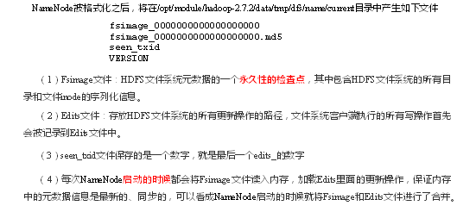
2. oiv查看Fsimage文件
（1）查看oiv和oev命令
[atguigu@hadoop102 current]$ hdfs
oiv apply the offline fsimage viewer to an fsimage
oev apply the offline edits viewer to an edits file
（2）基本语法
hdfs oiv -p 文件类型 -i镜像文件 -o 转换后文件输出路径
（3）案例实操
[atguigu@hadoop102 current]$ pwd
/opt/module/hadoop-2.7.2/data/tmp/dfs/name/current

[atguigu@hadoop102 current]$ hdfs oiv -p XML -i fsimage_0000000000000000025 -o /opt/module/hadoop-2.7.2/fsimage.xml

[atguigu@hadoop102 current]$ cat /opt/module/hadoop-2.7.2/fsimage.xml
将显示的xml文件内容拷贝到Eclipse中创建的xml文件中，并格式化。部分显示结果如下。
<inode>
<id>16386</id>
<type>DIRECTORY</type>
<name>user</name>
<mtime>1512722284477</mtime>
<permission>atguigu:supergroup:rwxr-xr-x</permission>
<nsquota>-1</nsquota>
<dsquota>-1</dsquota>
</inode>
<inode>
<id>16387</id>
<type>DIRECTORY</type>
<name>atguigu</name>
<mtime>1512790549080</mtime>
<permission>atguigu:supergroup:rwxr-xr-x</permission>
<nsquota>-1</nsquota>
<dsquota>-1</dsquota>
</inode>
<inode>
<id>16389</id>
<type>FILE</type>
<name>wc.input</name>
<replication>3</replication>
<mtime>1512722322219</mtime>
<atime>1512722321610</atime>
<perferredBlockSize>134217728</perferredBlockSize>
<permission>atguigu:supergroup:rw-r--r--</permission>
<blocks>
<block>
<id>1073741825</id>
<genstamp>1001</genstamp>
<numBytes>59</numBytes>
</block>
</blocks>
</inode >
思考：可以看出，Fsimage中没有记录块所对应DataNode，为什么？
在集群启动后，要求DataNode上报数据块信息，并间隔一段时间后再次上报。
3. oev查看Edits文件
（1）基本语法
hdfs oev -p 文件类型 -i编辑日志 -o 转换后文件输出路径
（2）案例实操
[atguigu@hadoop102 current]$ hdfs oev -p XML -i edits_0000000000000000012-0000000000000000013 -o /opt/module/hadoop-2.7.2/edits.xml

[atguigu@hadoop102 current]$ cat /opt/module/hadoop-2.7.2/edits.xml
将显示的xml文件内容拷贝到Eclipse中创建的xml文件中，并格式化。显示结果如下。
<?xml version="1.0" encoding="UTF-8"?>
<EDITS>
<EDITS_VERSION>-63</EDITS_VERSION>
<RECORD>
<OPCODE>OP_START_LOG_SEGMENT</OPCODE>
<DATA>
<TXID>129</TXID>
</DATA>
</RECORD>
<RECORD>
<OPCODE>OP_ADD</OPCODE>
<DATA>
<TXID>130</TXID>
<LENGTH>0</LENGTH>
<INODEID>16407</INODEID>
<PATH>/hello7.txt</PATH>
<REPLICATION>2</REPLICATION>
<MTIME>1512943607866</MTIME>
<ATIME>1512943607866</ATIME>
<BLOCKSIZE>134217728</BLOCKSIZE>
<CLIENT_NAME>DFSClient_NONMAPREDUCE_-1544295051_1</CLIENT_NAME>
<CLIENT_MACHINE>192.168.1.5</CLIENT_MACHINE>
<OVERWRITE>true</OVERWRITE>
<PERMISSION_STATUS>
<USERNAME>atguigu</USERNAME>
<GROUPNAME>supergroup</GROUPNAME>
<MODE>420</MODE>
</PERMISSION_STATUS>
<RPC_CLIENTID>908eafd4-9aec-4288-96f1-e8011d181561</RPC_CLIENTID>
<RPC_CALLID>0</RPC_CALLID>
</DATA>
</RECORD>
<RECORD>
<OPCODE>OP_ALLOCATE_BLOCK_ID</OPCODE>
<DATA>
<TXID>131</TXID>
<BLOCK_ID>1073741839</BLOCK_ID>
</DATA>
</RECORD>
<RECORD>
<OPCODE>OP_SET_GENSTAMP_V2</OPCODE>
<DATA>
<TXID>132</TXID>
<GENSTAMPV2>1016</GENSTAMPV2>
</DATA>
</RECORD>
<RECORD>
<OPCODE>OP_ADD_BLOCK</OPCODE>
<DATA>
<TXID>133</TXID>
<PATH>/hello7.txt</PATH>
<BLOCK>
<BLOCK_ID>1073741839</BLOCK_ID>
<NUM_BYTES>0</NUM_BYTES>
<GENSTAMP>1016</GENSTAMP>
</BLOCK>
<RPC_CLIENTID></RPC_CLIENTID>
<RPC_CALLID>-2</RPC_CALLID>
</DATA>
</RECORD>
<RECORD>
<OPCODE>OP_CLOSE</OPCODE>
<DATA>
<TXID>134</TXID>
<LENGTH>0</LENGTH>
<INODEID>0</INODEID>
<PATH>/hello7.txt</PATH>
<REPLICATION>2</REPLICATION>
<MTIME>1512943608761</MTIME>
<ATIME>1512943607866</ATIME>
<BLOCKSIZE>134217728</BLOCKSIZE>
<CLIENT_NAME></CLIENT_NAME>
<CLIENT_MACHINE></CLIENT_MACHINE>
<OVERWRITE>false</OVERWRITE>
<BLOCK>
<BLOCK_ID>1073741839</BLOCK_ID>
<NUM_BYTES>25</NUM_BYTES>
<GENSTAMP>1016</GENSTAMP>
</BLOCK>
<PERMISSION_STATUS>
<USERNAME>atguigu</USERNAME>
<GROUPNAME>supergroup</GROUPNAME>
<MODE>420</MODE>
</PERMISSION_STATUS>
</DATA>
</RECORD>
</EDITS >
思考：NameNode如何确定下次开机启动的时候合并哪些Edits？

5.3 CheckPoint时间设置
（1）通常情况下，SecondaryNameNode每隔一小时执行一次。
[hdfs-default.xml]
<property>
<name>dfs.namenode.checkpoint.period</name>
<value>3600</value>
</property>
（2）一分钟检查一次操作次数，3当操作次数达到1百万时，SecondaryNameNode执行一次。
<property>
<name>dfs.namenode.checkpoint.txns</name>
<value>1000000</value>
<description>操作动作次数</description>
</property>

<property>
<name>dfs.namenode.checkpoint.check.period</name>
<value>60</value>
<description> 1分钟检查一次操作次数</description>
</property >

5.4 NameNode故障处理
NameNode故障后，可以采用如下两种方法恢复数据。
方法一：将SecondaryNameNode中数据拷贝到NameNode存储数据的目录；
1. kill -9 NameNode进程
2. 删除NameNode存储的数据（/opt/module/hadoop-2.7.2/data/tmp/dfs/name）
[atguigu@hadoop102 hadoop-2.7.2]$ rm -rf /opt/module/hadoop-2.7.2/data/tmp/dfs/name/*
3. 拷贝SecondaryNameNode中数据到原NameNode存储数据目录
[atguigu@hadoop102 dfs]$ scp -r atguigu@hadoop104:/opt/module/hadoop-2.7.2/data/tmp/dfs/namesecondary/* ./name/
4. 重新启动NameNode
[atguigu@hadoop102 hadoop-2.7.2]$ sbin/hadoop-daemon.sh start namenode
方法二：使用-importCheckpoint选项启动NameNode守护进程，从而将SecondaryNameNode中数据拷贝到NameNode目录中。
- 修改hdfs-site.xml中的
<property>
<name>dfs.namenode.checkpoint.period</name>
<value>120</value>
</property>

<property>
<name>dfs.namenode.name.dir</name>
<value>/opt/module/hadoop-2.7.2/data/tmp/dfs/name</value>
</property>
2. kill -9 NameNode进程
3. 删除NameNode存储的数据（/opt/module/hadoop-2.7.2/data/tmp/dfs/name）
[atguigu@hadoop102 hadoop-2.7.2]$ rm -rf /opt/module/hadoop-2.7.2/data/tmp/dfs/name/*
4. 如果SecondaryNameNode不和NameNode在一个主机节点上，需要将SecondaryNameNode存储数据的目录拷贝到NameNode存储数据的平级目录，并删除in_use.lock文件
[atguigu@hadoop102 dfs]$ scp -r atguigu@hadoop104:/opt/module/hadoop-2.7.2/data/tmp/dfs/namesecondary ./

[atguigu@hadoop102 namesecondary]$ rm -rf in_use.lock

[atguigu@hadoop102 dfs]$ pwd
/opt/module/hadoop-2.7.2/data/tmp/dfs

[atguigu@hadoop102 dfs]$ ls
data name namesecondary
5. 导入检查点数据（等待一会ctrl+c结束掉）
[atguigu@hadoop102 hadoop-2.7.2]$ bin/hdfs namenode -importCheckpoint
6. 启动NameNode
[atguigu@hadoop102 hadoop-2.7.2]$ sbin/hadoop-daemon.sh start namenode

5.5 集群安全模式
1. 概述
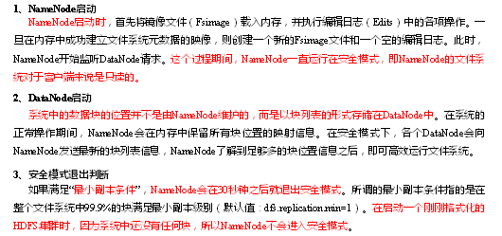
- 基本语法
集群处于安全模式，不能执行重要操作（写操作）。集群启动完成后，自动退出安全模式。
（1）bin/hdfs dfsadmin -safemode get （功能描述：查看安全模式状态）
（2）bin/hdfs dfsadmin -safemode enter （功能描述：进入安全模式状态）
（3）bin/hdfs dfsadmin -safemode leave （功能描述：离开安全模式状态）
（4）bin/hdfs dfsadmin -safemode wait （功能描述：等待安全模式状态）
3. 案例
模拟等待安全模式
（1）查看当前模式
[atguigu@hadoop102 hadoop-2.7.2]$ hdfs dfsadmin -safemode get
Safe mode is OFF
（2）先进入安全模式
[atguigu@hadoop102 hadoop-2.7.2]$ bin/hdfs dfsadmin -safemode enter
（3）创建并执行下面的脚本
在/opt/module/hadoop-2.7.2路径上，编辑一个脚本safemode.sh
[atguigu@hadoop102 hadoop-2.7.2]$ touch safemode.sh
[atguigu@hadoop102 hadoop-2.7.2]$ vim safemode.sh

#!/bin/bash
hdfs dfsadmin -safemode wait
hdfs dfs -put /opt/module/hadoop-2.7.2/README.txt /

[atguigu@hadoop102 hadoop-2.7.2]$ chmod 777 safemode.sh

[atguigu@hadoop102 hadoop-2.7.2]$ ./safemode.sh
（4）再打开一个窗口，执行
[atguigu@hadoop102 hadoop-2.7.2]$ bin/hdfs dfsadmin -safemode leave
（5）观察
（a）再观察上一个窗口
Safe mode is OFF
（b）HDFS集群上已经有上传的数据了。

5.6 NameNode多目录配置
1. NameNode的本地目录可以配置成多个，且每个目录存放内容相同，增加了可靠性
2. 具体配置如下
（1）在hdfs-site.xml文件中增加如下内容
<property>
<name>dfs.namenode.name.dir</name>
<value>file:///${hadoop.tmp.dir}/dfs/name1,file:///${hadoop.tmp.dir}/dfs/name2</value>
</property>
（2）停止集群，删除data和logs中所有数据。
[atguigu@hadoop102 hadoop-2.7.2]$ rm -rf data/ logs/
[atguigu@hadoop103 hadoop-2.7.2]$ rm -rf data/ logs/
[atguigu@hadoop104 hadoop-2.7.2]$ rm -rf data/ logs/
（3）格式化集群并启动。
[atguigu@hadoop102 hadoop-2.7.2]$ bin/hdfs namenode –format
[atguigu@hadoop102 hadoop-2.7.2]$ sbin/start-dfs.sh
（4）查看结果
[atguigu@hadoop102 dfs]$ ll
总用量 12
drwx------. 3 atguigu atguigu 4096 12月 11 08:03 data
drwxrwxr-x. 3 atguigu atguigu 4096 12月 11 08:03 name1
drwxrwxr-x. 3 atguigu atguigu 4096 12月 11 08:03 name2

第6章 DataNode（面试开发重点）

6.1 DataNode工作机制
DataNode工作机制，如图3-15所示。
图3-15 DataNode工作机制
1）一个数据块在DataNode上以文件形式存储在磁盘上，包括两个文件，一个是数据本身，一个是元数据包括数据块的长度，块数据的校验和，以及时间戳。
2）DataNode启动后向NameNode注册，通过后，周期性（1小时）的向NameNode上报所有的块信息。
3）心跳是每3秒一次，心跳返回结果带有NameNode给该DataNode的命令如复制块数据到另一台机器，或删除某个数据块。如果超过10分钟没有收到某个DataNode的心跳，则认为该节点不可用。
4）集群运行中可以安全加入和退出一些机器。

6.2 数据完整性
思考：如果电脑磁盘里面存储的数据是控制高铁信号灯的红灯信号（1）和绿灯信号（0），但是存储该数据的磁盘坏了，一直显示是绿灯，是否很危险？同理DataNode节点上的数据损坏了，却没有发现，是否也很危险，那么如何解决呢？
如下是DataNode节点保证数据完整性的方法。
1）当DataNode读取Block的时候，它会计算CheckSum。
2）如果计算后的CheckSum，与Block创建时值不一样，说明Block已经损坏。
3）Client读取其他DataNode上的Block。
4）DataNode在其文件创建后周期验证CheckSum，如图3-16所示。
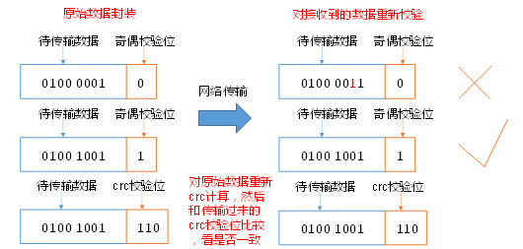
图3-16 校验和

6.3 掉线时限参数设置
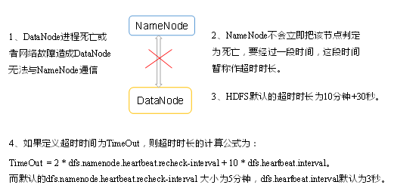
需要注意的是hdfs-site.xml 配置文件中的heartbeat.recheck.interval的单位为毫秒，dfs.heartbeat.interval的单位为秒。
<property>
<name>dfs.namenode.heartbeat.recheck-interval</name>
<value>300000</value>
</property>
<property>
<name>dfs.heartbeat.interval</name>
<value>3</value>
</property>

6.4 服役新数据节点
0. 需求
随着公司业务的增长，数据量越来越大，原有的数据节点的容量已经不能满足存储数据的需求，需要在原有集群基础上动态添加新的数据节点。
1. 环境准备
（1）在hadoop104主机上再克隆一台hadoop105主机
（2）修改IP地址和主机名称
（3）删除原来HDFS文件系统留存的文件（/opt/module/hadoop-2.7.2/data和log）
（4）source一下配置文件
[atguigu@hadoop105 hadoop-2.7.2]$ source /etc/profile
2. 服役新节点具体步骤
（1）直接启动DataNode，即可关联到集群
[atguigu@hadoop105 hadoop-2.7.2]$ sbin/hadoop-daemon.sh start datanode
[atguigu@hadoop105 hadoop-2.7.2]$ sbin/yarn-daemon.sh start nodemanager
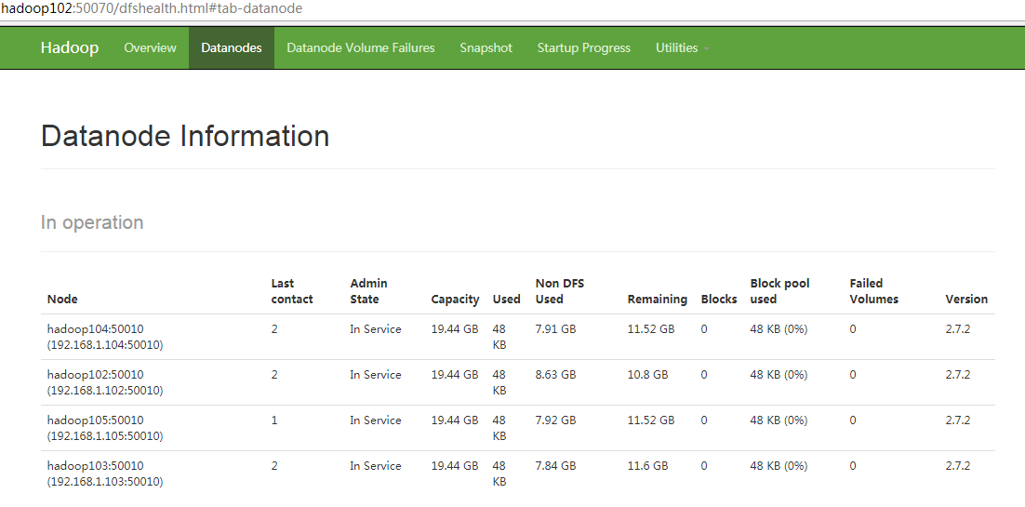
（2）在hadoop105上上传文件
[atguigu@hadoop105 hadoop-2.7.2]$ hadoop fs -put /opt/module/hadoop-2.7.2/LICENSE.txt /
（3）如果数据不均衡，可以用命令实现集群的再平衡
[atguigu@hadoop102 sbin]$ ./start-balancer.sh
starting balancer, logging to /opt/module/hadoop-2.7.2/logs/hadoop-atguigu-balancer-hadoop102.out
Time Stamp Iteration# Bytes Already Moved Bytes Left To Move Bytes Being Moved

6.5 退役旧数据节点

6.5.1 添加白名单
添加到白名单的主机节点，都允许访问NameNode，不在白名单的主机节点，都会被退出。
配置白名单的具体步骤如下：
（1）在NameNode的/opt/module/hadoop-2.7.2/etc/hadoop目录下创建dfs.hosts文件
[atguigu@hadoop102 hadoop]$ pwd
/opt/module/hadoop-2.7.2/etc/hadoop
[atguigu@hadoop102 hadoop]$ touch dfs.hosts
[atguigu@hadoop102 hadoop]$ vi dfs.hosts
添加如下主机名称（不添加hadoop105）
hadoop102
hadoop103
hadoop104
（2）在NameNode的hdfs-site.xml配置文件中增加dfs.hosts属性
<property>
<name>dfs.hosts</name>
<value>/opt/module/hadoop-2.7.2/etc/hadoop/dfs.hosts</value>
</property>
（3）配置文件分发
[atguigu@hadoop102 hadoop]$ xsync hdfs-site.xml
（4）刷新NameNode
[atguigu@hadoop102 hadoop-2.7.2]$ hdfs dfsadmin -refreshNodes
Refresh nodes successful
（5）更新ResourceManager节点
[atguigu@hadoop102 hadoop-2.7.2]$ yarn rmadmin -refreshNodes
17/06/24 14:17:11 INFO client.RMProxy: Connecting to ResourceManager at hadoop103/192.168.1.103:8033
（6）在web浏览器上查看
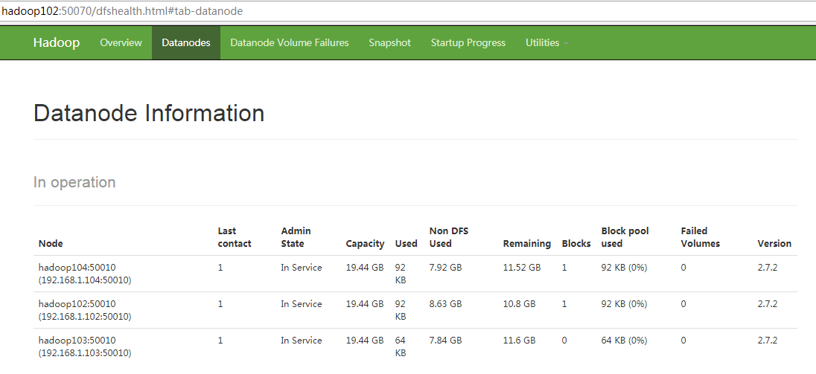
4. 如果数据不均衡，可以用命令实现集群的再平衡
[atguigu@hadoop102 sbin]$ ./start-balancer.sh
starting balancer, logging to /opt/module/hadoop-2.7.2/logs/hadoop-atguigu-balancer-hadoop102.out
Time Stamp Iteration# Bytes Already Moved Bytes Left To Move Bytes Being Moved

6.5.2 黑名单退役
在黑名单上面的主机都会被强制退出。
1.在NameNode的/opt/module/hadoop-2.7.2/etc/hadoop目录下创建dfs.hosts.exclude文件
[atguigu@hadoop102 hadoop]$ pwd
/opt/module/hadoop-2.7.2/etc/hadoop
[atguigu@hadoop102 hadoop]$ touch dfs.hosts.exclude
[atguigu@hadoop102 hadoop]$ vi dfs.hosts.exclude
添加如下主机名称（要退役的节点）
hadoop105
2．在NameNode的hdfs-site.xml配置文件中增加dfs.hosts.exclude属性
<property>
<name>dfs.hosts.exclude</name>
<value>/opt/module/hadoop-2.7.2/etc/hadoop/dfs.hosts.exclude</value>
</property>
3．刷新NameNode、刷新ResourceManager
[atguigu@hadoop102 hadoop-2.7.2]$ hdfs dfsadmin -refreshNodes
Refresh nodes successful

[atguigu@hadoop102 hadoop-2.7.2]$ yarn rmadmin -refreshNodes
17/06/24 14:55:56 INFO client.RMProxy: Connecting to ResourceManager at hadoop103/192.168.1.103:8033
4. 检查Web浏览器，退役节点的状态为decommission in progress（退役中），说明数据节点正在复制块到其他节点，如图3-17所示
图3-17 退役中
- 等待退役节点状态为decommissioned（所有块已经复制完成），停止该节点及节点资源管理器。注意：如果副本数是3，服役的节点小于等于3，是不能退役成功的，需要修改副本数后才能退役，如图3-18所示
图3-18 已退役
[atguigu@hadoop105 hadoop-2.7.2]$ sbin/hadoop-daemon.sh stop datanode
stopping datanode
[atguigu@hadoop105 hadoop-2.7.2]$ sbin/yarn-daemon.sh stop nodemanager
stopping nodemanager
6. 如果数据不均衡，可以用命令实现集群的再平衡
[atguigu@hadoop102 hadoop-2.7.2]$ sbin/start-balancer.sh
starting balancer, logging to /opt/module/hadoop-2.7.2/logs/hadoop-atguigu-balancer-hadoop102.out
Time Stamp Iteration# Bytes Already Moved Bytes Left To Move Bytes Being Moved
注意：不允许白名单和黑名单中同时出现同一个主机名称。

6.6 Datanode多目录配置
1. DataNode也可以配置成多个目录，每个目录存储的数据不一样。即：数据不是副本
2．具体配置如下
hdfs-site.xml
<property>
<name>dfs.datanode.data.dir</name>
<value>file:///${hadoop.tmp.dir}/dfs/data1,file:///${hadoop.tmp.dir}/dfs/data2</value>
</property>

第7章 HDFS 2.X新特性

7.1 集群间数据拷贝
1．scp实现两个远程主机之间的文件复制
scp -r hello.txt root@hadoop103:/user/atguigu/hello.txt // 推 push
scp -r root@hadoop103:/user/atguigu/hello.txt hello.txt // 拉 pull
scp -r root@hadoop103:/user/atguigu/hello.txt root@hadoop104:/user/atguigu //是通过本地主机中转实现两个远程主机的文件复制；如果在两个远程主机之间ssh没有配置的情况下可以使用该方式。
2．采用distcp命令实现两个Hadoop集群之间的递归数据复制
[atguigu@hadoop102 hadoop-2.7.2]$ bin/hadoop distcp
hdfs://haoop102:9000/user/atguigu/hello.txt hdfs://hadoop103:9000/user/atguigu/hello.txt

7.2 小文件存档
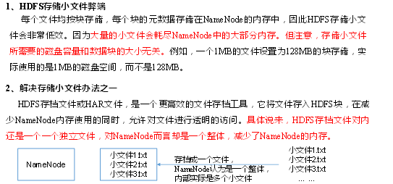
3．案例实操
（1）需要启动YARN进程
[atguigu@hadoop102 hadoop-2.7.2]$ start-yarn.sh
（2）归档文件
把/user/atguigu/input目录里面的所有文件归档成一个叫input.har的归档文件，并把归档后文件存储到/user/atguigu/output路径下。
[atguigu@hadoop102 hadoop-2.7.2]$ bin/hadoop archive -archiveName input.har –p /user/atguigu/input /user/atguigu/output
（3）查看归档
[atguigu@hadoop102 hadoop-2.7.2]$ hadoop fs -lsr /user/atguigu/output/input.har
[atguigu@hadoop102 hadoop-2.7.2]$ hadoop fs -lsr har:///user/atguigu/output/input.har
（4）解归档文件
[atguigu@hadoop102 hadoop-2.7.2]$ hadoop fs -cp har:/// user/atguigu/output/input.har/* /user/atguigu

7.3 回收站
开启回收站功能，可以将删除的文件在不超时的情况下，恢复原数据，起到防止误删除、备份等作用。
1．回收站参数设置及工作机制
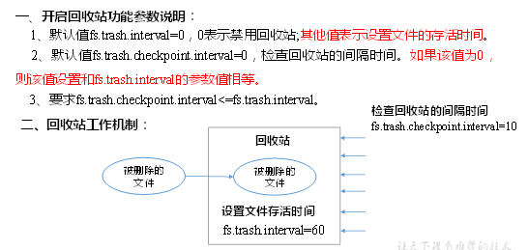
图3-19 回收站
2．启用回收站
修改core-site.xml，配置垃圾回收时间为1分钟。
<property>
<name>fs.trash.interval</name>
<value>1</value>
</property>
3．查看回收站
回收站在集群中的路径：/user/atguigu/.Trash/….
4．修改访问垃圾回收站用户名称
进入垃圾回收站用户名称，默认是dr.who，修改为atguigu用户
[core-site.xml]
<property>
<name>hadoop.http.staticuser.user</name>
<value>atguigu</value>
</property>
5. 通过程序删除的文件不会经过回收站，需要调用moveToTrash()才进入回收站
Trash trash = New Trash(conf);
trash.moveToTrash(path);
- 恢复回收站数据
[atguigu@hadoop102 hadoop-2.7.2]$ hadoop fs -mv
/user/atguigu/.Trash/Current/user/atguigu/input /user/atguigu/input
- 清空回收站
[atguigu@hadoop102 hadoop-2.7.2]$ hadoop fs -expunge

7.4 快照管理
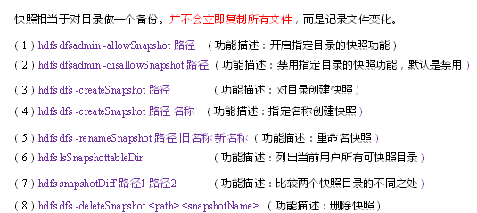
2．案例实操
（1）开启/禁用指定目录的快照功能
[atguigu@hadoop102 hadoop-2.7.2]$ hdfs dfsadmin -allowSnapshot /user/atguigu/input

[atguigu@hadoop102 hadoop-2.7.2]$ hdfs dfsadmin -disallowSnapshot /user/atguigu/input
（2）对目录创建快照
[atguigu@hadoop102 hadoop-2.7.2]$ hdfs dfs -createSnapshot /user/atguigu/input
通过web访问hdfs://hadoop102:50070/user/atguigu/input/.snapshot/s…..// 快照和源文件使用相同数据
[atguigu@hadoop102 hadoop-2.7.2]$ hdfs dfs -lsr /user/atguigu/input/.snapshot/
（3）指定名称创建快照
[atguigu@hadoop102 hadoop-2.7.2]$ hdfs dfs -createSnapshot /user/atguigu/input miao170508
（4）重命名快照
[atguigu@hadoop102 hadoop-2.7.2]$ hdfs dfs -renameSnapshot /user/atguigu/input/ miao170508 atguigu170508
（5）列出当前用户所有可快照目录
[atguigu@hadoop102 hadoop-2.7.2]$ hdfs lsSnapshottableDir
（6）比较两个快照目录的不同之处
[atguigu@hadoop102 hadoop-2.7.2]$ hdfs snapshotDiff
/user/atguigu/input/ . .snapshot/atguigu170508
（7）恢复快照
[atguigu@hadoop102 hadoop-2.7.2]$ hdfs dfs -cp
/user/atguigu/input/.snapshot/s20170708-134303.027 /user

第8章 HDFS HA高可用

8.1 HA概述
1）所谓HA（High Available），即高可用（7*24小时不中断服务）。
2）实现高可用最关键的策略是消除单点故障。HA严格来说应该分成各个组件的HA机制：HDFS的HA和YARN的HA。
3）Hadoop2.0之前，在HDFS集群中NameNode存在单点故障（SPOF）。
4）NameNode主要在以下两个方面影响HDFS集群
NameNode机器发生意外，如宕机，集群将无法使用，直到管理员重启
NameNode机器需要升级，包括软件、硬件升级，此时集群也将无法使用
HDFS HA功能通过配置Active/Standby两个NameNodes实现在集群中对NameNode的热备来解决上述问题。如果出现故障，如机器崩溃或机器需要升级维护，这时可通过此种方式将NameNode很快的切换到另外一台机器。

8.2 HDFS-HA工作机制
通过双NameNode消除单点故障

8.2.1 HDFS-HA工作要点
1. 元数据管理方式需要改变
内存中各自保存一份元数据；
Edits日志只有Active状态的NameNode节点可以做写操作；
两个NameNode都可以读取Edits；
共享的Edits放在一个共享存储中管理（qjournal和NFS两个主流实现）；
2. 需要一个状态管理功能模块
实现了一个zkfailover，常驻在每一个namenode所在的节点，每一个zkfailover负责监控自己所在NameNode节点，利用zk进行状态标识，当需要进行状态切换时，由zkfailover来负责切换，切换时需要防止brain split现象的发生。
3. 必须保证两个NameNode之间能够ssh无密码登录
4. 隔离（Fence），即同一时刻仅仅有一个NameNode对外提供服务

8.2.2 HDFS-HA自动故障转移工作机制
前面学习了使用命令hdfs haadmin -failover手动进行故障转移，在该模式下，即使现役NameNode已经失效，系统也不会自动从现役NameNode转移到待机NameNode，下面学习如何配置部署HA自动进行故障转移。自动故障转移为HDFS部署增加了两个新组件：ZooKeeper和ZKFailoverController（ZKFC）进程，如图3-20所示。ZooKeeper是维护少量协调数据，通知客户端这些数据的改变和监视客户端故障的高可用服务。HA的自动故障转移依赖于ZooKeeper的以下功能：
1）故障检测：集群中的每个NameNode在ZooKeeper中维护了一个持久会话，如果机器崩溃，ZooKeeper中的会话将终止，ZooKeeper通知另一个NameNode需要触发故障转移。
2）现役NameNode选择：ZooKeeper提供了一个简单的机制用于唯一的选择一个节点为active状态。如果目前现役NameNode崩溃，另一个节点可能从ZooKeeper获得特殊的排外锁以表明它应该成为现役NameNode。
ZKFC是自动故障转移中的另一个新组件，是ZooKeeper的客户端，也监视和管理NameNode的状态。每个运行NameNode的主机也运行了一个ZKFC进程，ZKFC负责：
1）健康监测：ZKFC使用一个健康检查命令定期地ping与之在相同主机的NameNode，只要该NameNode及时地回复健康状态，ZKFC认为该节点是健康的。如果该节点崩溃，冻结或进入不健康状态，健康监测器标识该节点为非健康的。
2）ZooKeeper会话管理：当本地NameNode是健康的，ZKFC保持一个在ZooKeeper中打开的会话。如果本地NameNode处于active状态，ZKFC也保持一个特殊的znode锁，该锁使用了ZooKeeper对短暂节点的支持，如果会话终止，锁节点将自动删除。
3）基于ZooKeeper的选择：如果本地NameNode是健康的，且ZKFC发现没有其它的节点当前持有znode锁，它将为自己获取该锁。如果成功，则它已经赢得了选择，并负责运行故障转移进程以使它的本地NameNode为Active。故障转移进程与前面描述的手动故障转移相似，首先如果必要保护之前的现役NameNode，然后本地NameNode转换为Active状态。
图3-20 HDFS-HA故障转移机制

8.3 HDFS-HA集群配置

8.3.1 环境准备
1. 修改IP
2. 修改主机名及主机名和IP地址的映射
3. 关闭防火墙
4. ssh免密登录
5. 安装JDK，配置环境变量等

8.3.2 规划集群
表3-1
hadoop102 | hadoop103 | hadoop104
NameNode | NameNode
JournalNode | JournalNode | JournalNode
DataNode | DataNode | DataNode
ZK | ZK | ZK
 | ResourceManager
NodeManager | NodeManager | NodeManager

8.3.3 配置Zookeeper集群
1. 集群规划
在hadoop102、hadoop103和hadoop104三个节点上部署Zookeeper。
2. 解压安装
（1）解压Zookeeper安装包到/opt/module/目录下
[atguigu@hadoop102 software]$ tar -zxvf zookeeper-3.4.10.tar.gz -C /opt/module/
（2）在/opt/module/zookeeper-3.4.10/这个目录下创建zkData
mkdir -p zkData
（3）重命名/opt/module/zookeeper-3.4.10/conf这个目录下的zoo_sample.cfg为zoo.cfg
mv zoo_sample.cfg zoo.cfg
3. 配置zoo.cfg文件
（1）具体配置
dataDir=/opt/module/zookeeper-3.4.10/zkData
增加如下配置
#######################cluster##########################
server.2=hadoop102:2888:3888
server.3=hadoop103:2888:3888
server.4=hadoop104:2888:3888
（2）配置参数解读
Server.A=B:C:D。
A是一个数字，表示这个是第几号服务器；
B是这个服务器的IP地址；
C是这个服务器与集群中的Leader服务器交换信息的端口；
D是万一集群中的Leader服务器挂了，需要一个端口来重新进行选举，选出一个新的Leader，而这个端口就是用来执行选举时服务器相互通信的端口。
集群模式下配置一个文件myid，这个文件在dataDir目录下，这个文件里面有一个数据就是A的值，Zookeeper启动时读取此文件，拿到里面的数据与zoo.cfg里面的配置信息比较从而判断到底是哪个server。
4. 集群操作
（1）在/opt/module/zookeeper-3.4.10/zkData目录下创建一个myid的文件
touch myid
添加myid文件，注意一定要在linux里面创建，在notepad++里面很可能乱码
（2）编辑myid文件
vi myid
在文件中添加与server对应的编号：如2
（3）拷贝配置好的zookeeper到其他机器上
scp -r zookeeper-3.4.10/ root@hadoop103.atguigu.com:/opt/app/
scp -r zookeeper-3.4.10/ root@hadoop104.atguigu.com:/opt/app/
并分别修改myid文件中内容为3、4
（4）分别启动zookeeper
[root@hadoop102 zookeeper-3.4.10]# bin/zkServer.sh start
[root@hadoop103 zookeeper-3.4.10]# bin/zkServer.sh start
[root@hadoop104 zookeeper-3.4.10]# bin/zkServer.sh start
（5）查看状态
[root@hadoop102 zookeeper-3.4.10]# bin/zkServer.sh status
JMX enabled by default
Using config: /opt/module/zookeeper-3.4.10/bin/../conf/zoo.cfg
Mode: follower
[root@hadoop103 zookeeper-3.4.10]# bin/zkServer.sh status
JMX enabled by default
Using config: /opt/module/zookeeper-3.4.10/bin/../conf/zoo.cfg
Mode: leader
[root@hadoop104 zookeeper-3.4.5]# bin/zkServer.sh status
JMX enabled by default
Using config: /opt/module/zookeeper-3.4.10/bin/../conf/zoo.cfg
Mode: follower

8.3.4 配置HDFS-HA集群
1. 官方地址：http://hadoop.apache.org/
2. 在opt目录下创建一个ha文件夹
mkdir ha
3. 将/opt/app/下的 hadoop-2.7.2拷贝到/opt/ha目录下
cp -r hadoop-2.7.2/ /opt/ha/
4. 配置hadoop-env.sh
export JAVA_HOME=/opt/module/jdk1.8.0_144
5. 配置core-site.xml
<configuration>
<!-- 把两个NameNode）的地址组装成一个集群mycluster -->
<property>
<name>fs.defaultFS</name>
<value>hdfs://mycluster</value>
</property>

<!-- 指定hadoop运行时产生文件的存储目录 -->
<property>
<name>hadoop.tmp.dir</name>
<value>/opt/ha/hadoop-2.7.2/data/tmp</value>
</property>
</configuration>
6. 配置hdfs-site.xml
<configuration>
<!-- 完全分布式集群名称 -->
<property>
<name>dfs.nameservices</name>
<value>mycluster</value>
</property>

<!-- 集群中NameNode节点都有哪些 -->
<property>
<name>dfs.ha.namenodes.mycluster</name>
<value>nn1,nn2</value>
</property>

<!-- nn1的RPC通信地址 -->
<property>
<name>dfs.namenode.rpc-address.mycluster.nn1</name>
<value>hadoop102:9000</value>
</property>

<!-- nn2的RPC通信地址 -->
<property>
<name>dfs.namenode.rpc-address.mycluster.nn2</name>
<value>hadoop103:9000</value>
</property>

<!-- nn1的http通信地址 -->
<property>
<name>dfs.namenode.http-address.mycluster.nn1</name>
<value>hadoop102:50070</value>
</property>

<!-- nn2的http通信地址 -->
<property>
<name>dfs.namenode.http-address.mycluster.nn2</name>
<value>hadoop103:50070</value>
</property>

<!-- 指定NameNode元数据在JournalNode上的存放位置 -->
<property>
<name>dfs.namenode.shared.edits.dir</name>
<value>qjournal://hadoop102:8485;hadoop103:8485;hadoop104:8485/mycluster</value>
</property>

<!-- 配置隔离机制，即同一时刻只能有一台服务器对外响应 -->
<property>
<name>dfs.ha.fencing.methods</name>
<value>sshfence</value>
</property>

<!-- 使用隔离机制时需要ssh无秘钥登录-->
<property>
<name>dfs.ha.fencing.ssh.private-key-files</name>
<value>/home/atguigu/.ssh/id_rsa</value>
</property>

<!-- 声明journalnode服务器存储目录-->
<property>
<name>dfs.journalnode.edits.dir</name>
<value>/opt/ha/hadoop-2.7.2/data/jn</value>
</property>

<!-- 关闭权限检查-->
<property>
<name>dfs.permissions.enable</name>
<value>false</value>
</property>

<!-- 访问代理类：client，mycluster，active配置失败自动切换实现方式-->
<property>
<name>dfs.client.failover.proxy.provider.mycluster</name>
<value>org.apache.hadoop.hdfs.server.namenode.ha.ConfiguredFailoverProxyProvider</value>
</property>
</configuration>
7. 拷贝配置好的hadoop环境到其他节点

8.3.5 启动HDFS-HA集群
1. 在各个JournalNode节点上，输入以下命令启动journalnode服务
sbin/hadoop-daemon.sh start journalnode
2. 在[nn1]上，对其进行格式化，并启动
bin/hdfs namenode -format
sbin/hadoop-daemon.sh start namenode
3. 在[nn2]上，同步nn1的元数据信息
bin/hdfs namenode -bootstrapStandby
4. 启动[nn2]
sbin/hadoop-daemon.sh start namenode
5. 查看web页面显示，如图3-21，3-22所示
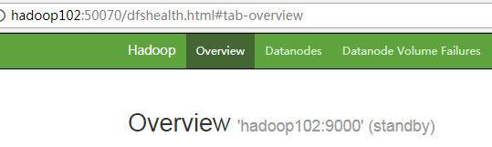
图3-21 hadoop102(standby)
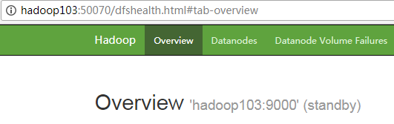
图3-22 hadoop103(standby)
6. 在[nn1]上，启动所有datanode
sbin/hadoop-daemons.sh start datanode
7. 将[nn1]切换为Active
bin/hdfs haadmin -transitionToActive nn1
- 查看是否Active
bin/hdfs haadmin -getServiceState nn1

8.3.6 配置HDFS-HA自动故障转移
1. 具体配置
（1）在hdfs-site.xml中增加
<property>
<name>dfs.ha.automatic-failover.enabled</name>
<value>true</value>
</property>
（2）在core-site.xml文件中增加
<property>
<name>ha.zookeeper.quorum</name>
<value>hadoop102:2181,hadoop103:2181,hadoop104:2181</value>
</property>
2. 启动
（1）关闭所有HDFS服务：
sbin/stop-dfs.sh
（2）启动Zookeeper集群：
bin/zkServer.sh start
（3）初始化HA在Zookeeper中状态：
bin/hdfs zkfc -formatZK
（4）启动HDFS服务：
sbin/start-dfs.sh
（5）在各个NameNode节点上启动DFSZK Failover Controller，先在哪台机器启动，哪个机器的NameNode就是Active NameNode
sbin/hadoop-daemin.sh start zkfc
3. 验证
（1）将Active NameNode进程kill
kill -9 namenode的进程id
（2）将Active NameNode机器断开网络
service network stop

8.4 YARN-HA配置

8.4.1 YARN-HA工作机制
1. 官方文档：
http://hadoop.apache.org/docs/r2.7.2/hadoop-yarn/hadoop-yarn-site/ResourceManagerHA.html
2. YARN-HA工作机制，如图3-23所示
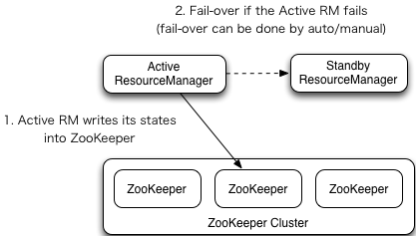
图3-22 YARN-HA工作机制

8.4.2 配置YARN-HA集群
1. 环境准备
（1）修改IP
（2）修改主机名及主机名和IP地址的映射
（3）关闭防火墙
（4）ssh免密登录
（5）安装JDK，配置环境变量等
（6）配置Zookeeper集群
2. 规划集群
表3-2
hadoop102 | hadoop103 | hadoop104
NameNode | NameNode
JournalNode | JournalNode | JournalNode
DataNode | DataNode | DataNode
ZK | ZK | ZK
ResourceManager | ResourceManager
NodeManager | NodeManager | NodeManager
3. 具体配置
（1）yarn-site.xml
<configuration>

<property>
<name>yarn.nodemanager.aux-services</name>
<value>mapreduce_shuffle</value>
</property>

<!--启用resourcemanager ha-->
<property>
<name>yarn.resourcemanager.ha.enabled</name>
<value>true</value>
</property>

<!--声明两台resourcemanager的地址-->
<property>
<name>yarn.resourcemanager.cluster-id</name>
<value>cluster-yarn1</value>
</property>

<property>
<name>yarn.resourcemanager.ha.rm-ids</name>
<value>rm1,rm2</value>
</property>

<property>
<name>yarn.resourcemanager.hostname.rm1</name>
<value>hadoop102</value>
</property>

<property>
<name>yarn.resourcemanager.hostname.rm2</name>
<value>hadoop103</value>
</property>

<!--指定zookeeper集群的地址-->
<property>
<name>yarn.resourcemanager.zk-address</name>
<value>hadoop102:2181,hadoop103:2181,hadoop104:2181</value>
</property>

<!--启用自动恢复-->
<property>
<name>yarn.resourcemanager.recovery.enabled</name>
<value>true</value>
</property>

<!--指定resourcemanager的状态信息存储在zookeeper集群-->
<property>
<name>yarn.resourcemanager.store.class</name> <value>org.apache.hadoop.yarn.server.resourcemanager.recovery.ZKRMStateStore</value>
</property>

</configuration>
（2）同步更新其他节点的配置信息
4. 启动hdfs
（1）在各个JournalNode节点上，输入以下命令启动journalnode服务：
sbin/hadoop-daemon.sh start journalnode
（2）在[nn1]上，对其进行格式化，并启动：
bin/hdfs namenode -format
sbin/hadoop-daemon.sh start namenode
（3）在[nn2]上，同步nn1的元数据信息：
bin/hdfs namenode -bootstrapStandby
（4）启动[nn2]：
sbin/hadoop-daemon.sh start namenode
（5）启动所有DataNode
sbin/hadoop-daemons.sh start datanode
（6）将[nn1]切换为Active
bin/hdfs haadmin -transitionToActive nn1
5. 启动YARN
（1）在hadoop102中执行：
sbin/start-yarn.sh
（2）在hadoop103中执行：
sbin/yarn-daemon.sh start resourcemanager
（3）查看服务状态，如图3-24所示
bin/yarn rmadmin -getServiceState rm1
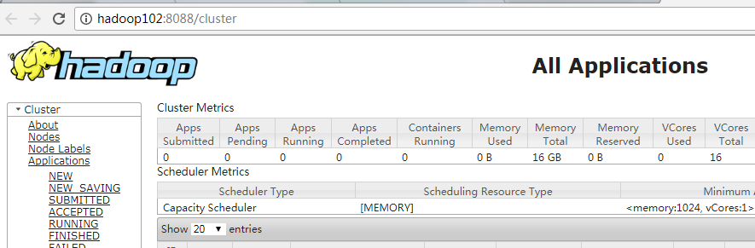
图3-24 YARN的服务状态

8.5 HDFS Federation架构设计
1. NameNode架构的局限性
（1）Namespace（命名空间）的限制
由于NameNode在内存中存储所有的元数据（metadata），因此单个NameNode所能存储的对象（文件+块）数目受到NameNode所在JVM的heap size的限制。50G的heap能够存储20亿（200million）个对象，这20亿个对象支持4000个DataNode，12PB的存储（假设文件平均大小为40MB）。随着数据的飞速增长，存储的需求也随之增长。单个DataNode从4T增长到36T，集群的尺寸增长到8000个DataNode。存储的需求从12PB增长到大于100PB。
（2）隔离问题
由于HDFS仅有一个NameNode，无法隔离各个程序，因此HDFS上的一个实验程序就很有可能影响整个HDFS上运行的程序。
（3）性能的瓶颈
由于是单个NameNode的HDFS架构，因此整个HDFS文件系统的吞吐量受限于单个NameNode的吞吐量。
2. HDFS Federation架构设计，如图3-25所示
能不能有多个NameNode
表3-3
NameNode | NameNode | NameNode
元数据 | 元数据 | 元数据
Log | machine | 电商数据/话单数据
图3-25 HDFS Federation架构设计
3. HDFS Federation应用思考
不同应用可以使用不同NameNode进行数据管理
图片业务、爬虫业务、日志审计业务
Hadoop生态系统中，不同的框架使用不同的NameNode进行管理NameSpace。（隔离性）

